NOTA AL EDITOR: Mención de fuente Termalistas.com para el uso de este contenido.

Balneario de Leana, un oasis termal
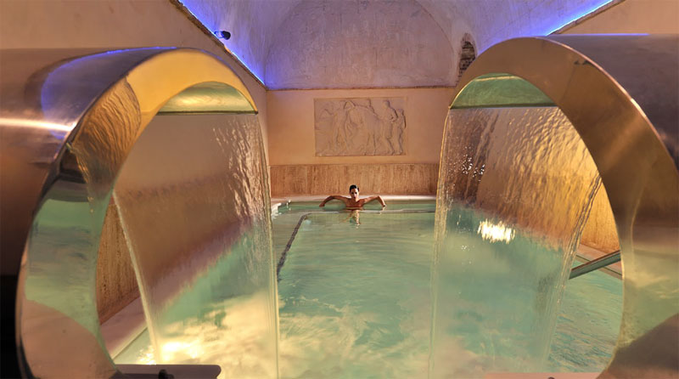
Balneario Leana, Fortuna - Murcia

Los caminos que llevan al balneario murciano de Leana ofrecen al visitante observador un deja vu completo. La comarca es seca, áspera y polvorienta como un recuerdo de la geografía norteafricana.

Para quienes no estén advertidos, quienes no hayan estado nunca en el Balneario de Leana, en Fortuna, Murcia, el lugar acaba siendo una sorpresa, tras dejar el secarral, el paisaje se abre para formar un escenario no muy diferente del de un oasis africano, no sólo por su abigarrado vergel de palmeras, sino por el agua de su manantial mineromedicinal que le ha dado fama y tradición. Y su excelencia.

El Balneario de Leana echó a andar en 1860, cuando su primer propietario, Juan Font, lo rescató de la ruina física para empezar a darle la forma que tiene hoy. En cualquier caso, en la zona aún se puede ver los restos arqueológicos de los primeros usos primitivos, de tiempos de romanos y de árabes. Leana tiene mucha historia que contar.

El hotel, que se levantó en el lugar para acomodar a los primeros turistas de salud, fue el primero de los que se habilitó en la Región de Murcia. Antes de concluir el siglo XIX, ya se había acondicionado la estación termal de Leana y los edificios clásicos del lugar.

El Balneario de Leana hizo historia con sus ilustres visitantes, como Antonio Maura, presidente de Gobierno en tiempos del reinado de Alfonso XIII. Durante la Guerra Civil, Leana pasó a ser un hospital y en los años que siguieron su público dejó de tenerlo como referencia.

Todo, hasta que un golpe de suerte volvió a darle fama. La suerte la trajo el cine. El director Sáenz de Heredia usó el Balneario de Leana como escenario de una de sus películas más recordadas, `Historias de la Televisión´ en la que una Concha Velasco se dejaba seducir en el borde de la piscina del complejo de Leana. Aquello fue muy comentado y alguna foto que queda en las paredes del complejo recuerdan esos días... Y hasta hay clientes que las buscan.

El Balneario de Leana resurgió como espacio de recuperación física y con el apoyo del valor de sus aguas en la década de 1990. Desde entonces, el complejo ha entrado en una dinámica de reformas y reestructuración y acondicionamiento de servicios que, a decir verdad, no ha parado hasta la fecha. Y es que el papel de los balnearios hoy es otro, adaptarse rápidamente a las necesidades de sus usuarios es su razón de ser.

Prueba de ello es la existencia y el cuidado mantenimiento no de un hotel, sino de tres, que dan cobertura al alojamiento de los visitantes ofreciendo entornos y servicios independientes y diferenciados.

El Hotel Balneario de Leana es el alojamiento clásico, en él se descubre el exquisito cuidado que se ha puesto en la recuperación de las estructuras y los materiales originales, maderas nobles, vidrios. Su hall y su salón llevan al usuario de Leana a la Belle Époque. El comedor modernista diseñado en 1900 lo sienta entre mesas y platos que parecen sacados del París de los primeros balbuceos del siglo XX. Quien mira hacia arriba, más allá de la escalera noble que asciende al segundo piso, tiene la oportunidad de extasiarse con una reproducción de los frescos de la Capilla Sixtina a escala.

El Hotel Victoria es de ese mismo tiempo, el alojamiento preferido de Antonio Maura, y en una de sus salas llegó a celebrarse hasta un consejo de ministros. Un edificio muy bien conservado que contrasta con el tercer hotel de Leana, el España. Un conjunto pintado de color rojo intenso muy español que rivaliza en tonos con la iglesia del balneario, en azul y blanco, a la que custodian dos cipreses que parecen decir algo con la misma solemnidad.

Las Aguas del Balneario Leana

Aguas

Más allá de historias y simbolismos, lo importante del Balneario de Leana es y será el agua de su surgente natural. Agua con propiedades mineromedicinales que brotan en la superficie a una temperatura estable de 46 grados. Aguas que alimentan el spa romano y la serie completa de complementos cosméticos que se elaboran con su física y química particular.

En la zona baja del complejo hay tres piscinas que ofrecen temperaturas del agua diferenciadas adaptadas a las necesidades de los diferentes tratamientos combinados. Una de las piscinas propone aplicaciones de leche hidratante y chorros de agua regulados en altura que son muy solicitados. También son populares las saunas, en una de ellas se simula un surgente, que en el balneario llaman `volcán´, que impulsa agua a presión y que el usuario se dirige a voluntad.

Un área muy solicitada, especialmente en los meses de verano, es la de las dos piscinas exteriores que están rodeadas de jardines y en las que los clientes tienen la oportunidad de relacionarse entre ellos y con el sol y el clima murcianos.

Aromaterapia, masajes y parafangos son algunos de los tratamientos disponibles. Los enfermos de asma cuentan con otros más específicos, como las duchas nasales, los aerosoles y las pulverizaciones faríngeas.

Las reformas continuas de las instalaciones del Balneario de Leana siguen poniendo al día sus servicios. Ese es el caso de la última incorporación, la de Café Teatro, un espacio para actuaciones en directo que cuenta con terraza, un lugar perfecto para encontrarse, para divertirse y para bailar.

Para los clientes que buscan conocer los lugares que visitan, la estancia en el Balneario de Leana puede asociarse a una o varias excursiones a lo mejor del patrimonio de la ciudad de Murcia y a otros atractivos en la zona. Desde las tallas de Salzillo y la catedral, a una visita a la Cueva Negra, no lejos de Leana, para encontrarse con restos romanos u originalidades geológicas que llaman al espíritu aventurero.

Por todas estas razones y las que pueda sumar la curiosidad del viajero amante de la salud más natural, el Balneario de Leana es un oasis termal.

Acerca de Termalistas.com:
www.termalistas.com es la mayor comunidad on-line de amantes del turismo de salud y bienestar en España. Dispone de las más amplia información actualizada sobre hoteles - balnearios, hoteles - spas, centros de talasoterapia, termas, spas urbanos, spas rurales, hammams, ....... para conocer sus instalaciones, tratamientos, programas, actividades, ofertas, ......... y multitud de recomendaciones y opiniones para ayudarte a planificar tu escapada ideal.

